网络下载送达
1、登录电子法院，进入“电子送达”模块
1）在我的文书列表中，文书的状态包括：未签收、已签收、已失败。未签收的文书，可点击操作中的“签收”来签收文书，已签收的文书可“下载”，所有文书均能点击“详情”开查看文书详情。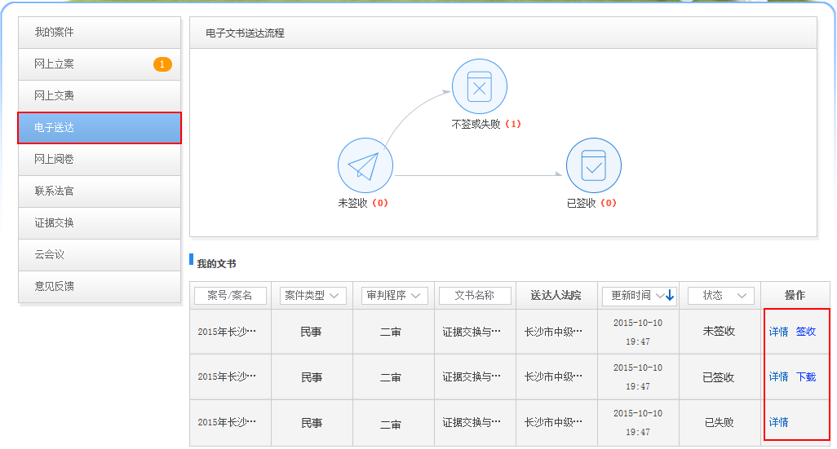
2）进入详情页面，可查看案件信息、送达人、受送达人等送达详情，如下图：
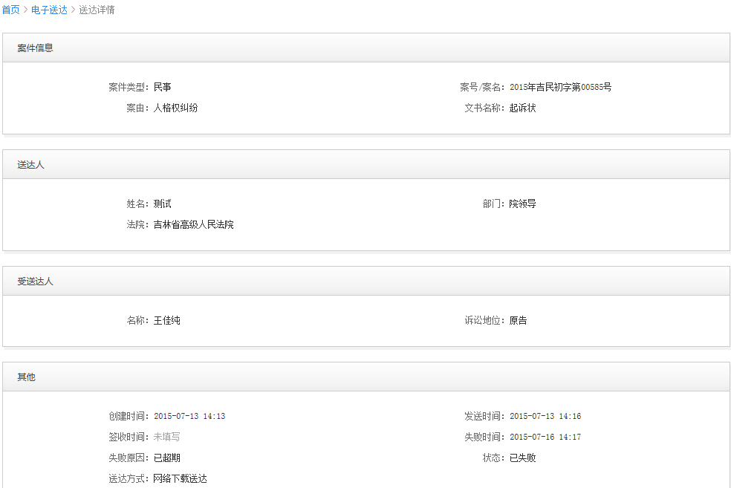
2、进入三方可视界面：
1）受送达人也可通过“我的案件”—“正在进行的案件”，点击案件后方的“进入案件”，如下图：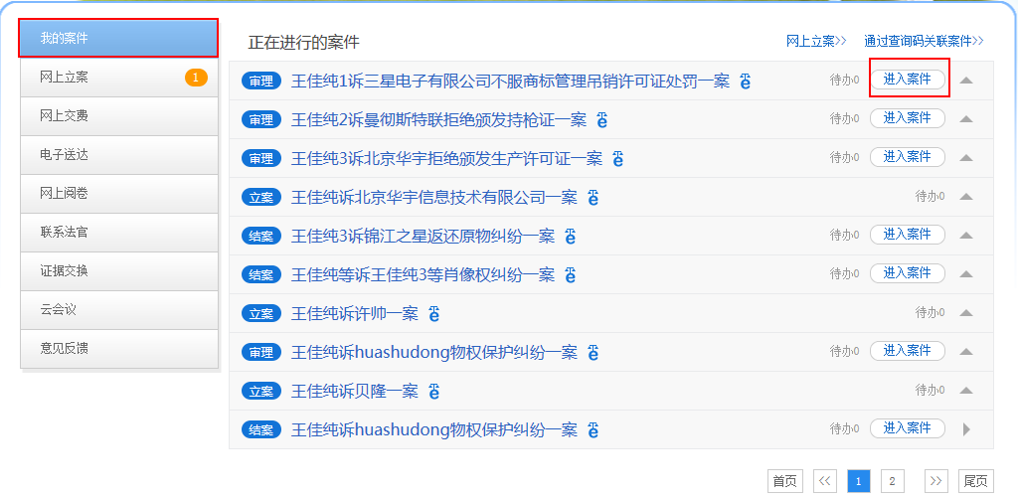
2）进入到三方可视界面，在相应的文书状态栏中，点击“签收”，如下图：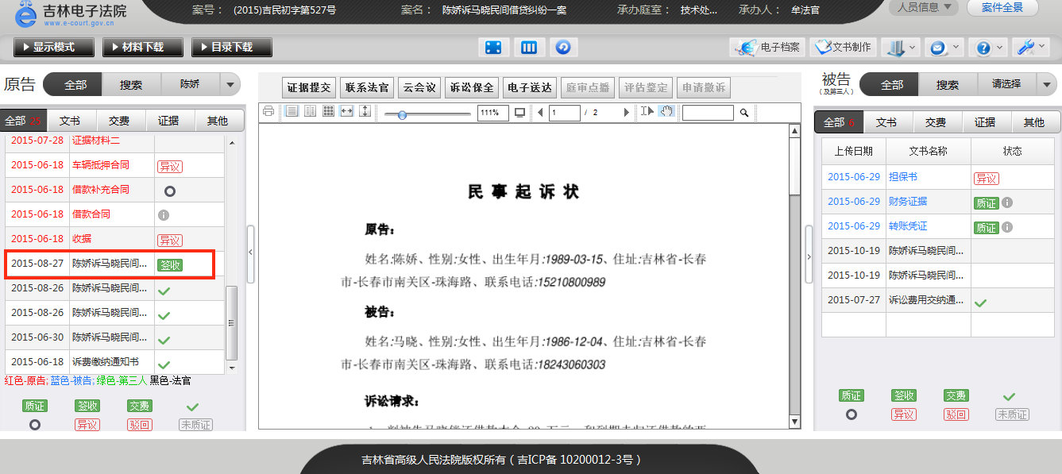
- 在弹出的窗口中点击“确认”即可签收文书，如下图：
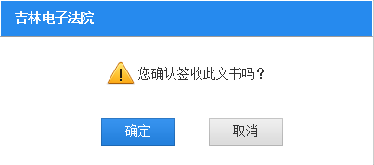

二、电子邮件送达
第三方邮件系统为每名当事人自动创建一个电子送达专用邮箱，邮箱账号和密码由第三方短信发给当事人。当法官选择邮件送达时，受送达人通过手机收到的送达提醒，登录邮箱即可签收查看送达内容。受送达人打开邮件，第三方邮箱即自动发送回执。
1、访问手机短信中提示的邮箱网址，输入短信告知的邮箱账号和密码。
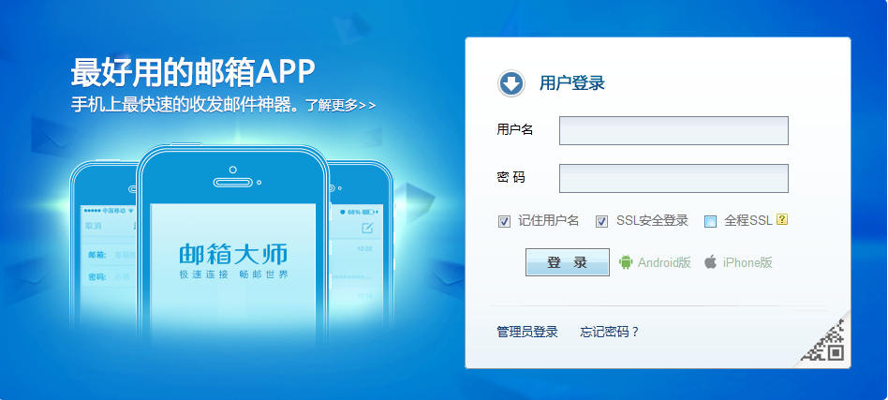
2、点击获取验证码，然后填入手机接收到的验证码，点击确定。
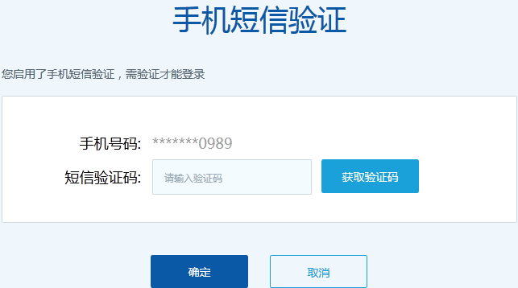
- 打开收件箱中的邮件，下载附件中的文档即可。
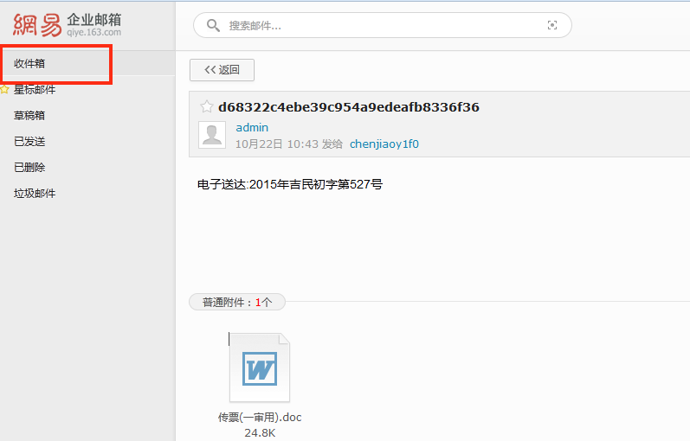

三、网络传真送达
当受送达人接收到传真签收短信提醒，即可在给法院预留的传真号对应的传真机处接收送达文书。

